理科教育法Ⅲ 第一回 模擬授業報告書

火山のでき方実験

実施日 2015年5月9日
4班 和田知子 瀧川花穂 竹山さわな 芳野綾子

- 目的
炭酸飲料を用いて、火山の噴火モデルを知る。

- 準備物（5班分）
500 mLのペットボトル5本、直径5 mmほどの穴のあいたペットボトルキャップ5つ、炭酸水3 L、メントス15個、セロハンテープ、糸5本、つまようじ5本、ごみ袋1つ、氷、水

今回の授業の予算
・炭酸水 3 L
1 L入りの炭酸水を3本購入した。285円であった。
・メントス 2セット
メントスを2本購入した。207円であった。
※それ以外のものについては自分たちのものを持ち寄ったのでお金はかからなかった。

40人学級（10班分）の場合の予算
・炭酸水 6 L 570円
・メントス 4セット 414円 計984円

- 授業準備
各班にペットボトルキャップ1つ、メントス3個、セロハンテープ、つまようじ1本を配布した。

- 実験方法
  - メントスにセロハンテープで糸を付けた。
  - 糸の先をペットボトルキャップの穴から外に出し、つまようじを付けた。
  - 氷水で冷やしておいた炭酸水3 Lを500 mlのペットボトルの八分目くらいまで注いだ。
  - メントスが付いた糸をペットボトルの内側に吊り下げた。
  - つまようじを引き抜き、ペットボトルを地面に叩き付けた。

- 実験結果
ペットボトルキャップの穴から少量の炭酸水が吹きこぼれた。全員の生徒がその事象を確認できた。

- 実験考察
炭酸水にメントスを入れると、炭酸が気化して激しく発泡する。それによる堆積膨張によりペットボトル内の圧力が上昇し、ペットボトルキャップの小さな穴から勢いよくコーラが噴出する。実際の火山噴火では、マグマが地下深くにあるときは高温高圧のため水がマグマに溶けているのだが、マグマが地表に向かって上昇してくると、圧力が低下してマグマに溶けている水が気化して発泡する。それによる堆積膨張により火口から爆発的な噴火が起きるのである。

- 授業風景
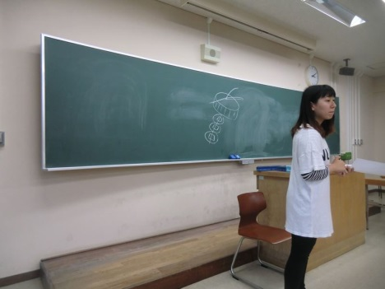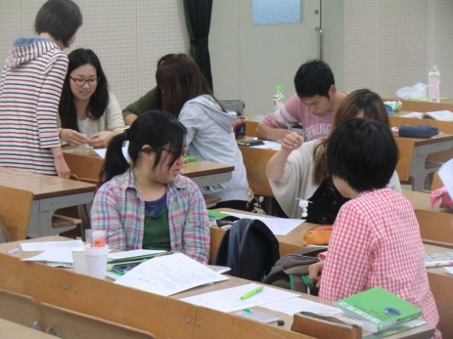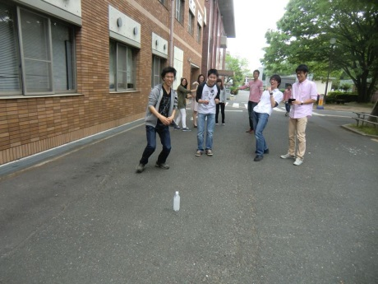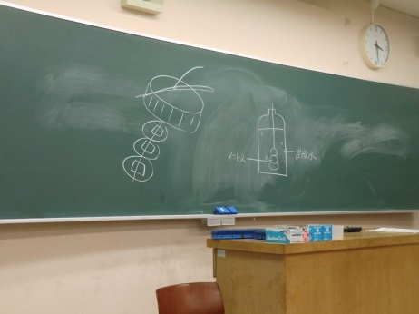

- 評価
○よかった点
・最初にタイトルを言っていた。
・導入で最近のニュースに関連付けていた。
・レジュメを作っていた。
・先生役が役割分担をしてテキパキ動けていた。
・工作の時に先生役が班を回っていた。
・生徒役が考える項目が多かった。
・後片付けの用意をあらかじめしていた。
○改善点
・解説が長い。
・配布物を配る時の要領が悪い。
・安全に対する意識が薄かった。
・噴射の勢いが弱かった。

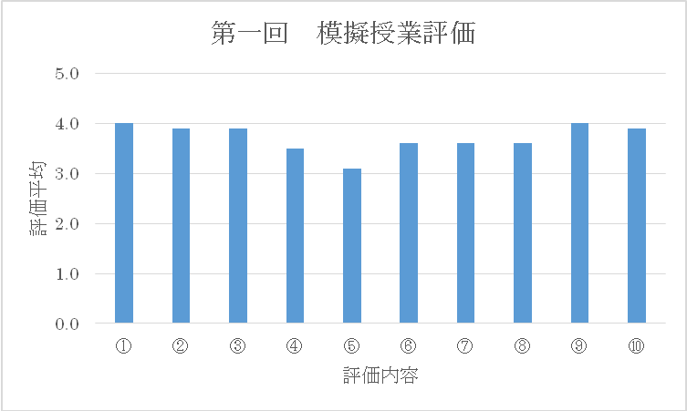

- 考察と反省
・板書や図を使って説明するなどの工夫、解説を簡潔にする。
・配布物は休憩時間に配って時間を短縮する。
・生徒の先頭に立って誘導する。
・遊んだりする人に生徒指導上の注意を行う。
・人数確認を徹底する。
・より頑丈なペットボトルを使って中にドライアイスを入れる。
・炭酸水を空けてすぐのものを使う。
・より炭酸のきついものを使う。
・コーラなどを使う場合はカッパなどの配布も検討する。

